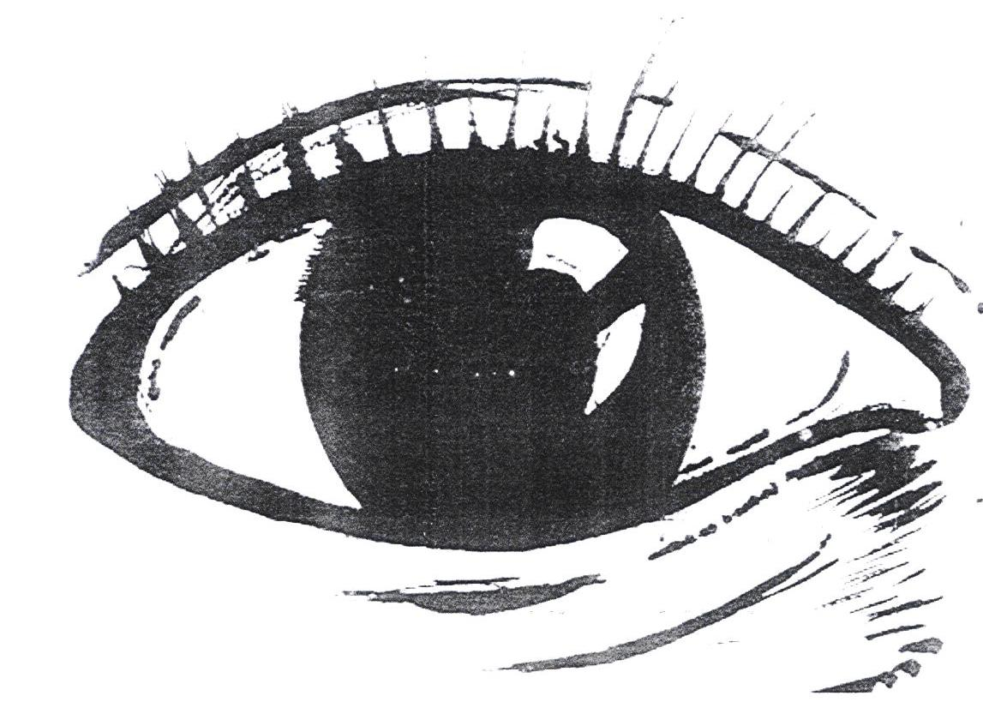

DEPUIS 1992

|  |
| --- |
| **IMMATRICULATION IPRES N° S.N 18.237.101 – CSS S.N 209.213.7620 – POLICE D’ASSURANCE N° 209.641.001**  **VOTRE SECURITE, VOTRE HYGIENE C’EST NOTRE DEVISE DE TRAVAIL** |